Załącznik nr 2 do Warunków zamówienia
Znak sprawy DUDiM.262.5.2021

SZCZEGÓŁOWY OPIS PRZEDMIOTU ZAMÓWIENIA

Opracowanie dokumentacji projektowo – kosztorysowej na zadania z podziałem na
2 części:

I. Część 1 - Opracowanie dokumentacji projektowej dla zadania inwestycyjnego pn.: „Budowa przejścia dla pieszych wraz z chodnikiem na drodze powiatowej nr 2610C Turzno – Seroczki na odcinku od km 13+520 do km 13+610 w miejscowości Seroczki”.

1. Przedmiotem zamówienia jest opracowanie dokumentacji projektowej dotyczącej zadania inwestycyjnego pn „Budowa przejścia dla pieszych wraz z chodnikiem na drodze powiatowej nr 2610C Turzno – Seroczki na odcinku od km 13+520 do km 13+610
w miejscowości Seroczki” wraz z uzyskaniem niezbędnych uzgodnień, opinii oraz sprawowaniem nadzoru autorskiego.
W zakresie opracowania należy zaprojektować przejście dla pieszych oraz chodnik w rejonie tego przejścia.

2. Zakres zamówienia obejmuje w szczególności następujące opracowania i prace:
- wykonanie projektu budowlanego (branża drogowa);
- wykonanie specyfikacji technicznej wykonania i odbioru robót (branża drogowa);
- wykonanie przedmiaru robót, kosztorysu ofertowego oraz kosztorysu inwestorskiego (branża drogowa);
- wykonanie niezbędnych uzgodnień branżowych i wymaganych przepisami prawa budowlanego. W przypadku uzyskanych warunków od gestorów sieci, zaprojektowanie sposobu usunięcia ewentualnych kolizji;
- pośrednictwo i udział w postępowaniu administracyjno -budowlanym;
- dokonanie wszelkich uzgodnień koniecznych do wykonania przedmiotu zamówienia, uzyskanie wszelkich niezbędnych dokumentów, opinii, ekspertyz oraz innych opracowań;
- sprawowanie nadzoru autorskiego;
- udzielenia w ciągu 2 dni roboczych odpowiedzi na pytania dotyczące opracowanej dokumentacji projektowej zadane przez wykonawców w trakcie postępowania przetargowego na wykonanie robót budowlanych związanych z realizacją zadania;
- czuwania w toku realizacji robót budowlanych nad zgodnością rozwiązań technicznych, materiałowych i użytkowych z dokumentacją projektową;
- w przypadku dopuszczenia przez Zamawiającego, w trakcie procedury udzielania zamówienia na roboty budowlane, zastosowania materiałów i urządzeń o parametrach nie gorszych niż przedstawione w dokumentacji projektowej – sprawdzać parametry tych materiałów i urządzeń;
- sporządzanie dodatkowych elementów dokumentacji projektowej (mapy, rysunki, szkice itp.) w przypadku wprowadzenia zmian zaakceptowanych przez nadzór inwestorski i przez Zamawiającego;
- wyjaśniania wątpliwości powstałych w toku realizacji robót związanych
z dokumentacją projektową;
- udziału w naradach technicznych. Przyjmuje się, że liczba pobytów projektanta na budowie wynikać będzie z uzasadnionych potrzeb, określonych każdorazowo przez Zamawiającego lub występującego w jego imieniu inspektora nadzoru;
- na żądanie Zamawiającego udział w odbiorze poszczególnych części robót budowlanych.

3. Dokumentacja projektowa winna być opracowana, między innymi zgodnie z:
- ustawą dnia z 7 lipca 1994 r. Prawo Budowlane (Dz.U. 2020 r. poz. 1333 ze zm.);
- Rozporządzeniem Ministra Infrastruktury z dnia 2 września 2004 r. w sprawie szczegółowego zakresu i formy dokumentacji projektowej, specyfikacji technicznych wykonania i odbioru robót budowlanych oraz programu funkcjonalno-użytkowego (Dz.U. 2013 r. poz. 1129 ze zm.);
- Rozporządzeniem Ministra Transportu i Gospodarki Morskiej w sprawie warunków technicznych, jakim powinny odpowiadać drogi publiczne i ich usytuowanie
(Dz.U. 2016 r. poz. 124 ze zm.);
- Rozporządzeniem Ministra Infrastruktury z dnia 18 maja 2004 r. w sprawie określania metod i podstaw sporządzania kosztorysu inwestorskiego, obliczania planowanych kosztów prac projektowych oraz planowanych kosztów robót budowlanych określonych w programie funkcjonalno-użytkowym (Dz. U. 2004 r. Nr 130, poz. 1389);
- wszystkimi innymi obowiązującymi przepisami i normami nie wymienionymi
w niniejszym dokumencie a niezbędnymi do zrealizowania przedmiotu zamówienia.

4. Wykonawca przekaże zamawiającemu:
- projekt budowlany w 4 egz. w wersji papierowej oraz 1 egz. w wersji elektronicznej na płycie CD, w formacie pdf, oraz dwg. (dxf);
- specyfikację techniczną wykonania i odbioru robót - 2 egz. papierowe oraz 1 egz.
w wersji elektronicznej na płycie CD, w formacie pdf., doc.;
- projekt stałej organizacji ruchu w 4 egz. w wersji papierowej oraz 1 egz. w wersji elektronicznej na płycie CD, w formacie pdf, oraz dwg. (dxf);
- przedmiary, kosztorysy ofertowe i kosztorysy inwestorskie – po 2 egz. papierowe oraz 1 egz. w wersji elektronicznej na płycie CD, w formacie pdf., xls./doc.

5. Projekty winny posiadać wszystkie niezbędne uzgodnienia, zgody i zatwierdzenia. Należy uwzględnić zastosowanie rozwiązań standardowych skutkujących optymalizacją kosztów. Rozwiązania projektowe itp. na roboczo należy uzgadniać z Zarządem Dróg Powiatowych
w Aleksandrowie Kujawskim z/s w Odolionie. Uzgodnienia dołączone do projektów winny być czytelne i opatrzone komentarzem Projektanta.

6. Mapa poglądowa

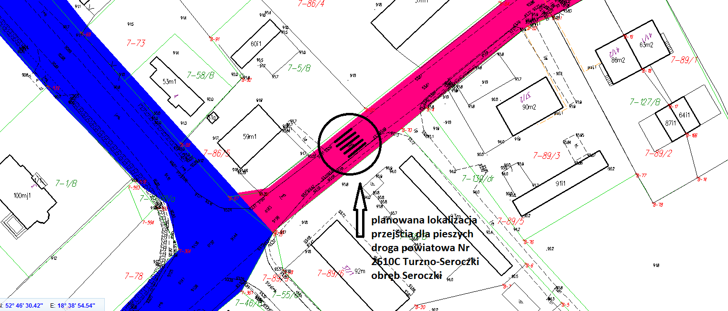

II. Część 2 - Opracowanie dokumentacji projektowej dla zadania inwestycyjnego pn.: „Budowa przejścia dla pieszych wraz z chodnikiem na drodze powiatowej nr 2607C Ośno - Zazdromin na odcinku od km 0+000 do km 0+040 w miejscowości Ośno”.

1. Przedmiotem zamówienia jest opracowanie dokumentacji projektowej dotyczącej zadania inwestycyjnego pn „Budowa przejścia dla pieszych wraz z chodnikiem na drodze powiatowej nr 2607C Ośno - Zazdromin na odcinku od km 0+000 do km 0+040
w miejscowości Ośno” wraz z uzyskaniem niezbędnych uzgodnień, opinii oraz sprawowaniem nadzoru autorskiego.
W zakresie opracowania należy zaprojektować przejście dla pieszych oraz chodnik w rejonie tego przejścia.

2. Zakres zamówienia obejmuje w szczególności następujące opracowania i prace:
- wykonanie projektu budowlanego (branża drogowa);
- wykonanie specyfikacji technicznej wykonania i odbioru robót (branża drogowa);
- wykonanie przedmiaru robót, kosztorysu ofertowego oraz kosztorysu inwestorskiego (branża drogowa);
- wykonanie niezbędnych uzgodnień branżowych i wymaganych przepisami prawa budowlanego. W przypadku uzyskanych warunków od gestorów sieci, zaprojektowanie sposobu usunięcia ewentualnych kolizji;
- pośrednictwo i udział w postępowaniu administracyjno -budowlanym;
- dokonanie wszelkich uzgodnień koniecznych do wykonania przedmiotu zamówienia, uzyskanie wszelkich niezbędnych dokumentów, opinii, ekspertyz oraz innych opracowań;
- sprawowanie nadzoru autorskiego;
- udzielenia w ciągu 2 dni roboczych odpowiedzi na pytania dotyczące opracowanej dokumentacji projektowej zadane przez wykonawców w trakcie postępowania przetargowego na wykonanie robót budowlanych związanych z realizacją zadania;
- czuwania w toku realizacji robót budowlanych nad zgodnością rozwiązań technicznych, materiałowych i użytkowych z dokumentacją projektową;
- w przypadku dopuszczenia przez Zamawiającego, w trakcie procedury udzielania zamówienia na roboty budowlane, zastosowania materiałów i urządzeń o parametrach nie gorszych niż przedstawione w dokumentacji projektowej – sprawdzać parametry tych materiałów i urządzeń;
- sporządzanie dodatkowych elementów dokumentacji projektowej (mapy, rysunki, szkice itp.) w przypadku wprowadzenia zmian zaakceptowanych przez nadzór inwestorski i przez Zamawiającego;
- wyjaśniania wątpliwości powstałych w toku realizacji robót związanych
z dokumentacją projektową;
- udziału w naradach technicznych. Przyjmuje się, że liczba pobytów projektanta na budowie wynikać będzie z uzasadnionych potrzeb, określonych każdorazowo przez Zamawiającego lub występującego w jego imieniu inspektora nadzoru;
- na żądanie Zamawiającego udział w odbiorze poszczególnych części robót budowlanych.

3. Dokumentacja projektowa winna być opracowana, między innymi zgodnie z:
- ustawą dnia z 7 lipca 1994 r. Prawo Budowlane (Dz.U. 2020 r. poz. 1333 ze zm.);
- Rozporządzeniem Ministra Infrastruktury z dnia 2 września 2004 r. w sprawie szczegółowego zakresu i formy dokumentacji projektowej, specyfikacji technicznych wykonania i odbioru robót budowlanych oraz programu funkcjonalno-użytkowego (Dz.U. 2013 r. poz. 1129 ze zm.);
- Rozporządzeniem Ministra Transportu i Gospodarki Morskiej w sprawie warunków technicznych, jakim powinny odpowiadać drogi publiczne i ich usytuowanie
(Dz.U. 2016 r. poz. 124 ze zm.);
- Rozporządzeniem Ministra Infrastruktury z dnia 18 maja 2004 r. w sprawie określania metod i podstaw sporządzania kosztorysu inwestorskiego, obliczania planowanych kosztów prac projektowych oraz planowanych kosztów robót budowlanych określonych w programie funkcjonalno-użytkowym (Dz. U. 2004 r. Nr 130, poz. 1389);
- wszystkimi innymi obowiązującymi przepisami i normami nie wymienionymi
w niniejszym dokumencie a niezbędnymi do zrealizowania przedmiotu zamówienia.

4. Wykonawca przekaże zamawiającemu:
- projekt budowlany w 4 egz. w wersji papierowej oraz 1 egz. w wersji elektronicznej na płycie CD, w formacie pdf, oraz dwg. (dxf);
- specyfikację techniczną wykonania i odbioru robót - 2 egz. papierowe oraz 1 egz.
w wersji elektronicznej na płycie CD, w formacie pdf., doc.;
- projekt stałej organizacji ruchu w 4 egz. w wersji papierowej oraz 1 egz. w wersji elektronicznej na płycie CD, w formacie pdf, oraz dwg. (dxf);
- przedmiary, kosztorysy ofertowe i kosztorysy inwestorskie – po 2 egz. papierowe oraz 1 egz. w wersji elektronicznej na płycie CD, w formacie pdf., xls./doc.

5. Projekty winny posiadać wszystkie niezbędne uzgodnienia, zgody i zatwierdzenia. Należy uwzględnić zastosowanie rozwiązań standardowych skutkujących optymalizacją kosztów. Rozwiązania projektowe itp. na roboczo należy uzgadniać z Zarządem Dróg Powiatowych
w Aleksandrowie Kujawskim z/s w Odolionie. Uzgodnienia dołączone do projektów winny być czytelne i opatrzone komentarzem Projektanta.

6. Mapa poglądowa

